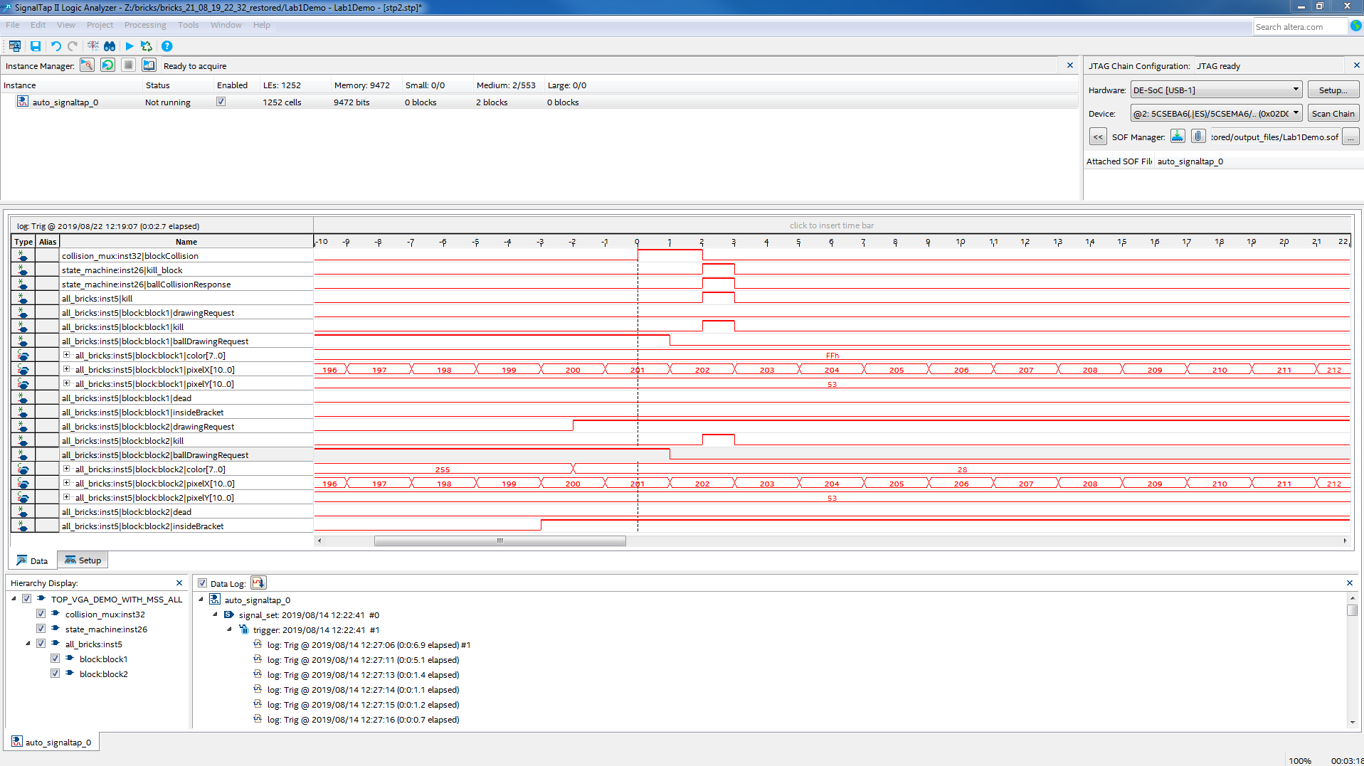

בעיה לתיעוד שנפתרה בעזרת SIGNAL TAP:

התנגשות בבלוק שלא הספיק להיעלם כי הכדור המשיך הלאה.

ניתן לראות כי זה נובע מהדיליי שנוצר בגלל מכונת המצבים.

פיתרון: נקדים את תנאי ההתנגשות לפיקסל לפני ואחרי כלומר נכסה תחום של התנגשות וכך הסיגנל יוקדם והבלוק יקבל את האות להיעלם.

